Windows işletim sistemimin sürümünden kaynaklı Docker image oluşturamadım.

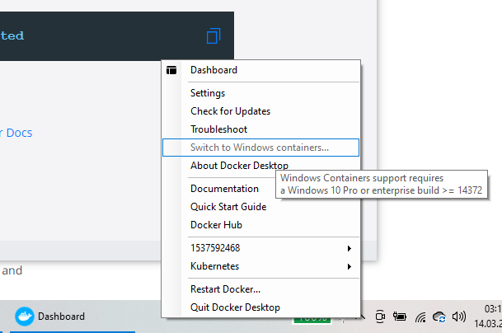

Docker Hub da Linux container kullanmam gerekiyordu ancak kullandığım dil aspnet Windows sürümü ile çalışıyordu Windows için yapmak için de işletim sistemi olarak Windows 10 pro kullanmam gerekiyordu.

Benim işletim sistemim Windows 10 home

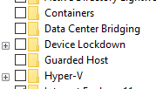

Bende Hyper-V gibi yukarıdaki dosyalar yok. Yukarıdaki Windows 10 prodaki klasörlere ait bir görsel.

Bu sorunlardan kaynaklı olarak docker image alamadım. Git huba projemi yükledim.